Módulo: Estrategia Fiscal
 |  | Cliente: | Municipalidad Interesada
 |  | Proyecto: | SIAT
 |  | Fecha: | 26/08/10

Control de Versiones
Versión | Fecha | Autor | Descripción
1 | 26/08/10 | Pablo G. Perrone | Inicial. Implementación de Procesos Actual.

Índice de Contenidos
Control de Versiones 2
Índice de Contenidos 2
Introducción 4
Investigación 5
Administrar Plan de Control Fiscal: 6
Administrar Operativos de Control 9
Administrar Contribuyentes en Operativos de Control 11
Administrar Búsquedas Masivas 15
Asignar Actas de Inicio 19
Administrar Actas 21
Aprobación de Actas 22
Administrar Orden de Control 24
Fiscalización 32
Buscar Orden de Control 33
Administrar Orden de Control 34
Períodos Seleccionados 35
Actas 37
Inicio de Investigación 40
Planillas de Fuentes 40
Comparaciones 44
Bases Imponibles 46
Carga de Alícuotas de Convenio Multilateral 49
Determinar Ajustes 50
Informes y Resoluciones 55
Control Administrativo 56
Aprobaciones de la Orden de Control 56
Cerrar Orden de Control 56
Glosario 57

Introducción
El módulo permite administrar los Planes de Control Fiscal, definiéndoles los Operativos de Investigación asociados a los mismos. A estos operativos se les indican los Contribuyentes que se investigarán, a los cuales se generan las Actas de Inicio de la Investigación, que posteriormente deberán ser completadas por los Inspectores a los que se les asignó dicha investigación. Las mismas luego deben ser clasificadas para indicar si se le debe generar una Inspección, generando la Orden de Control Fiscal correspondiente.
También permite completar los datos de la Orden de Control, obtenidos en la Inspección realizada, y en caso que corresponda, generar las Multas y las Planillas de Determinación de Deuda.

Investigación

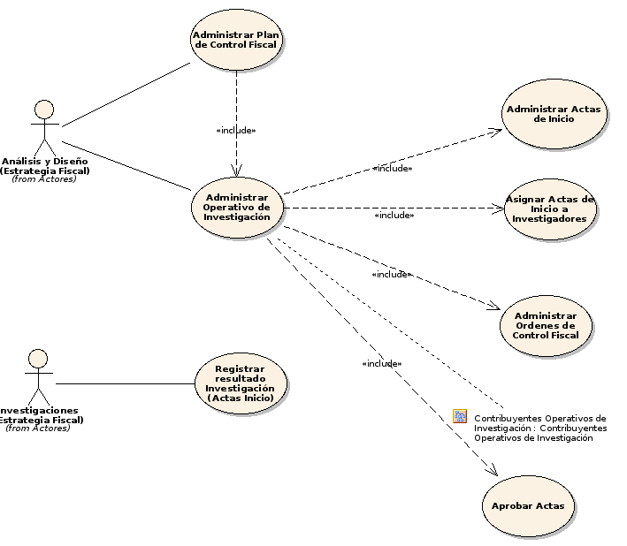

Administrar Plan de Control Fiscal:

Para acceder a la administración de un plan fiscal debemos seguir el menú "Estrategia Fiscal", luego "Investigación", "Administrar Plan Fiscal". Se presentará la siguiente pantalla de búsqueda:
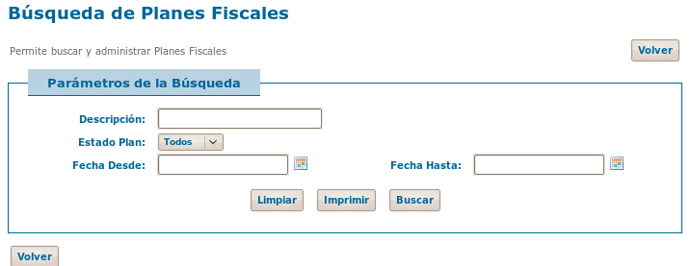

Podemos ingresar criterios para realizar la búsqueda de los campos que se muestran, aunque no es requerido completar ninguno.

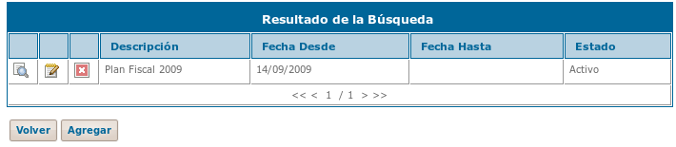

Al Buscar se muestra en pantalla los resultados con una serie de iconos que realizan diferentes acciones: ver, modificar y eliminar, y debajo el botón Agregar.

Agregar:

Se mostrará la siguiente pantalla:
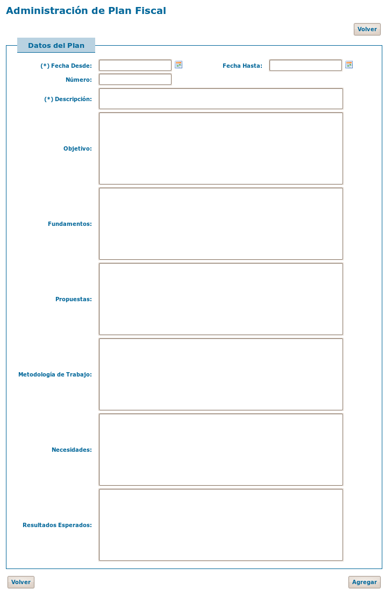

Aquí se podrá definir un plan fiscal, vigencia, descripción, objetivos, fundamentos, propuestas, metodologías de trabajo, necesidades y resultados esperados. Los campos requeridos son fecha desde y descripción. Una vez concluida la carga presionar el botón Agregar.

Ver:
Permite visualizar los atributos que definen el plan fiscal: vigencia, descripción, objetivos, fundamentos, propuestas, metodologías de trabajo, necesidades y resultados esperados.

Modificar:
Permite modificar los atributos que definen el plan fiscal: vigencia, descripción, objetivos, fundamentos, propuestas, metodologías de trabajo, necesidades y resultados esperados.

Eliminar:
Permite eliminar un plan fiscal, en primera instancia se mostrarán los datos del plan a eliminar junto a un mensaje de advertencia:
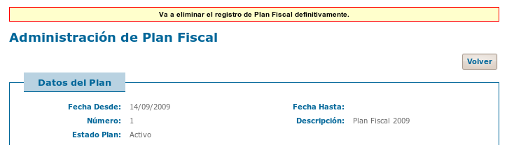

Al presionar el botón eliminar en la parte inferior de la pantalla se procederá a eliminar el plan fiscal siempre y cuando no tuviera operativos asociados, en tal caso se requerirá eliminar primero los operativos.

Administrar Operativos de Control
Permite realizar la administración de cada operativo de control, desde la definición hasta la inclusión y gestión de contribuyentes que se incluyan en el mismo.
Se accede a los mismos a través de los siguientes criterios de búsqueda:
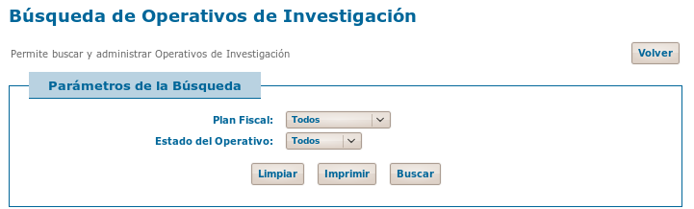
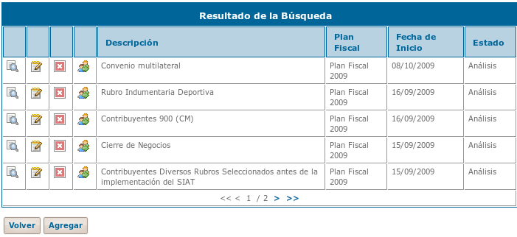
Al Buscar se muestra en pantalla los resultados con una serie de iconos que realizan diferentes acciones: ver, modificar, eliminar, administrar contribuyentes y debajo el botón Agregar.

Agregar:
Para agregar un operativo se deberá seleccionar un plan fiscal, ingresar su fecha de inicio y descripción, y opcionalmente una observación.
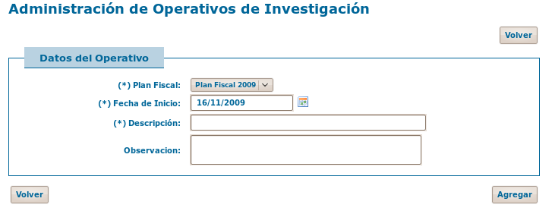
Al finalizar la carga presionar el botón "Agregar" para concluir la operación.
Ver:
Permite visualizar la definición de un plan de control:
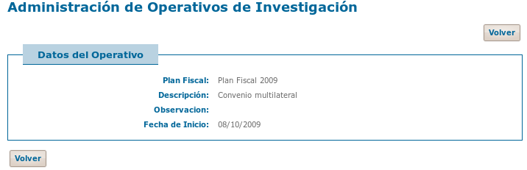

Modificar:
Permite modificar la descripción y observación de un operativo de control.

Eliminar:
Permite eliminar un operativo de control, al ingresar a la opción se mostrarán los datos de definición del operativo con la advertencia de eliminación.

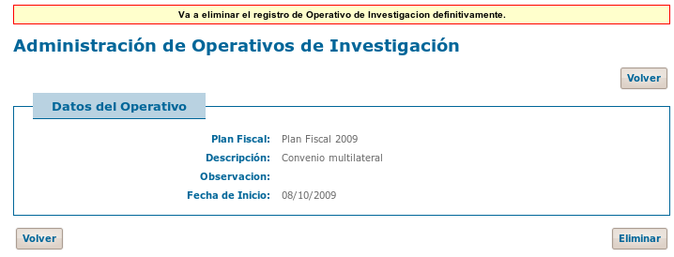
Para concluir la operación presionar el botón eliminar en la parte inferior de la pantalla. SIAT no permitirá eliminar un operativo que posea contribuyentes incluidos en él, para realizarlo se deberá primero eliminar los contribuyentes incluidos.

Administrar Contribuyentes en Operativos de Control
Desde esta opción se podrán seleccionar, puntualmente o de forma masiva, los contribuyentes de acuerdo a los criterios del operativo. Permitirá registrar la inclusión o no en el operativo, y seleccionar que contribuyentes visitar.
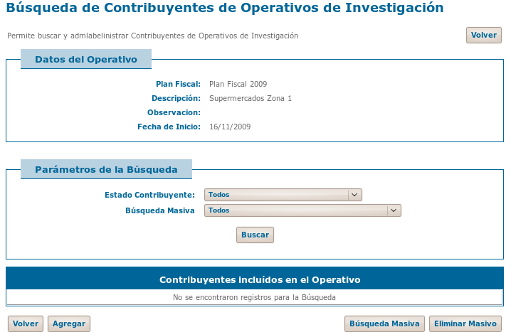
Podremos filtrar los resultados de la búsqueda por estado del contribuyente o seleccionados mediante búsquedas masivas.

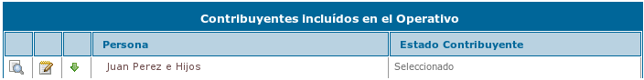

Al Buscar se muestra en pantalla los resultados con una serie de íconos que realizan diferentes acciones: ver, modificar, excluir de selección y debajo los botones Agregar, Búsqueda Masiva o Eliminar masivo.

Agregar:
Desde esta opción podremos seleccionar una persona específica al operativo.
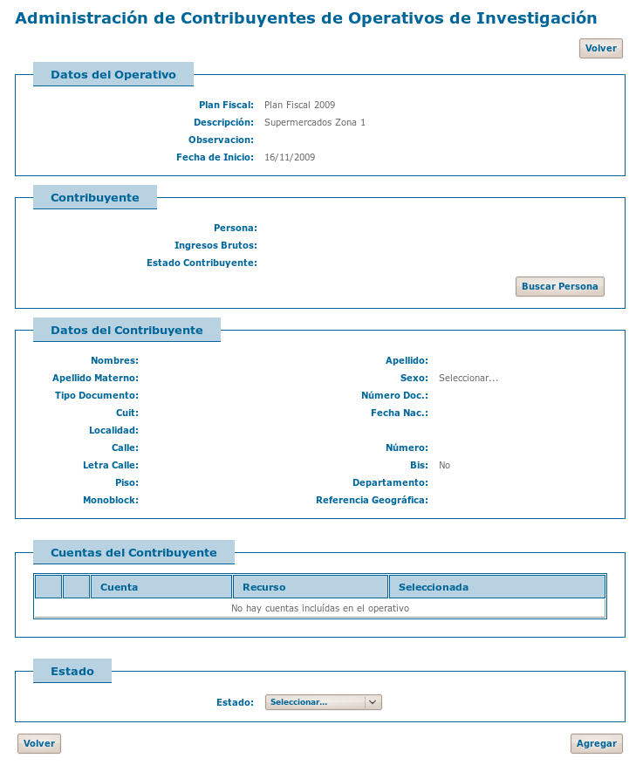

El primer paso es buscar la persona ya sea física o jurídica
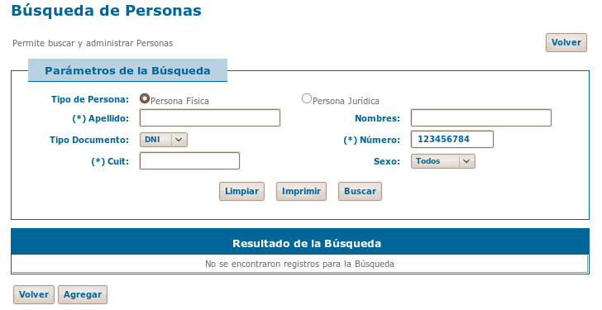
Si la persona no es encontrada se debe proceder a agregarla desde el botón "Agregar".

Una vez seleccionada la persona se mostrarán las cuentas tributarias, si posee alguna, y se podrá determinar su estado y una observación

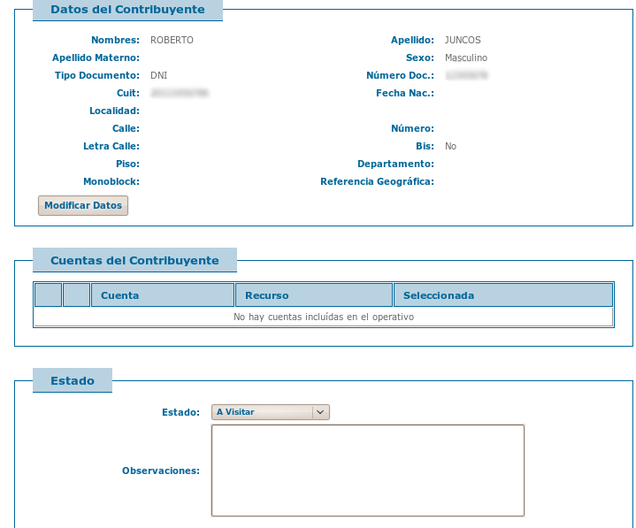

Para concluir la operación presionar el botón Agregar en la parte inferior de la pantalla.

Modificar:
En la sección Datos del Contribuyente podremos cambiar datos de contacto o de domicilio. En el caso de necesitar algún dato clave de la persona, como ser nombre, apellido, DNI, CUIT, deberá informarse mediante el buzón de cambios para su verificación.

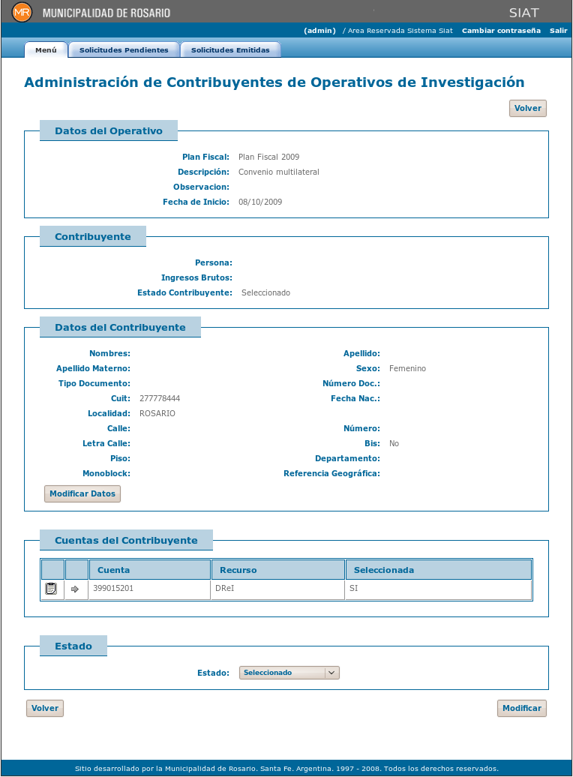
En la sección Cuentas podremos acceder a la gestión por recurso/cuenta, o seleccionar una cuenta para visita.
En la sección Estado podremos modificarlo eligiendo un valor del combo.
Una vez efectuada la operación presionar el botón "Modificar".

Excluir:
Ingresando a esta opción el sistema mostrará los datos del contribuyente con una leyenda de advertencia, al confirmar la operación el contribuyente asume el estado "Excluido de selección".

Administrar Búsquedas Masivas

Dentro de un operativo de Control, a través del botón "Búsqueda masiva" se accede a la administración de búsquedas masivas del operativo.
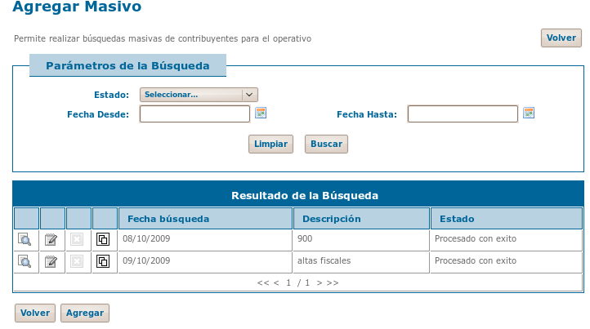
Al buscar se presentarán las búsquedas ya realizadas con los iconos para acceder a las opciones ver, modificar y eliminar (activos si aún no se ha procesado la búsqueda) y administrar.

Agregar:
Permite definir búsquedas según criterios de cuenta, contribuyente, objeto imponible y deuda.
Sección de datos de la búsqueda:
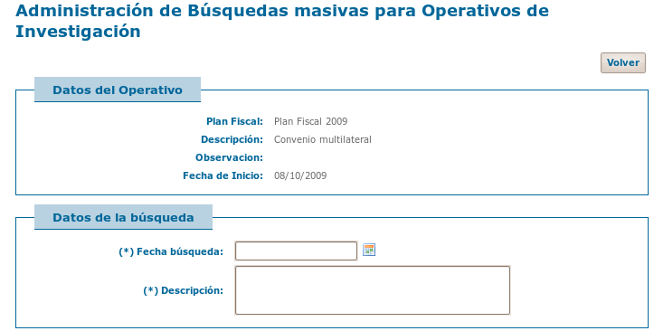

Sección de datos del contribuyente:
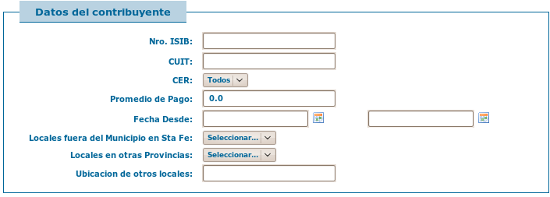
La búsqueda por Número ISIB puede realizarse ingresando el número completo o según los primeros caracteres del número. Por ej. si ingresamos 900 la búsqueda traerá como resultado todos los contribuyentes cuyo número de ingresos brutos comience con 900.

Sección de Datos de la cuenta
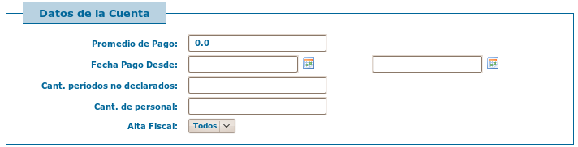
En el caso de ingresar un promedio de pagos, será requerida la fecha de pago desde y hasta de dicho promedio.

Sección datos de resoluciones de otros operativos
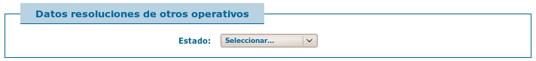
En esta sección se podrán filtran contribuyentes que en otro operativo hayan tenido estados Con interés Fiscal, Sin Interés Fiscal o Con Interés a Futuro.

Sección de datos del Comercio:
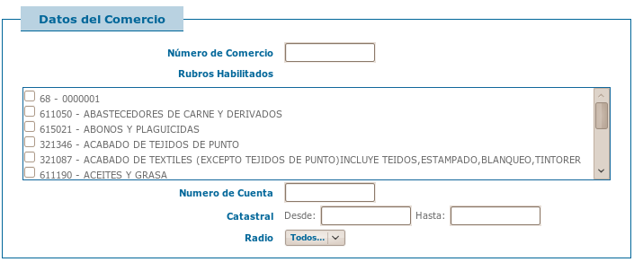
En esta sección podrán definirse filtros de atributos del objeto imponible comercio como ser número, rubros habilitados, cuenta, catastral y radio.

Al presionar el botón "Agregar Búsqueda" se creará la misma y una corrida en estado "En preparación". Para que pueda ejecutarse consultar la opción "Administrar ".

Ver:
Permite ver los datos de la búsqueda como fecha, parámetros seleccionados, etc.
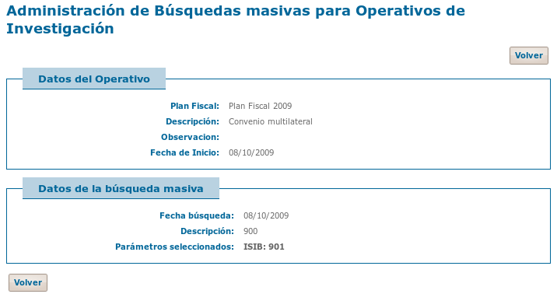
Modificar:
Permite modificar la descripción de la búsqueda.

Eliminar:
Permite borrar una búsqueda si aún no se ejecutó, se mostrará la pantalla con los datos generales y la advertencia de eliminación.
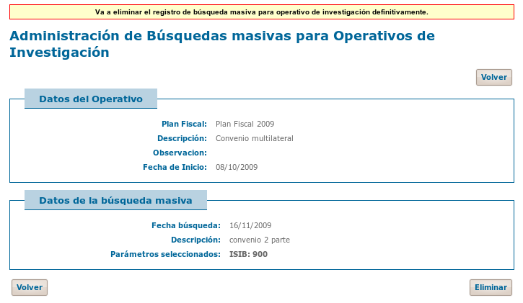
Al presionar "Eliminar" se borrará la búsqueda masiva.

Administrar Proceso de búsqueda masiva:
Permite administrar el procesamiento de una búsqueda.
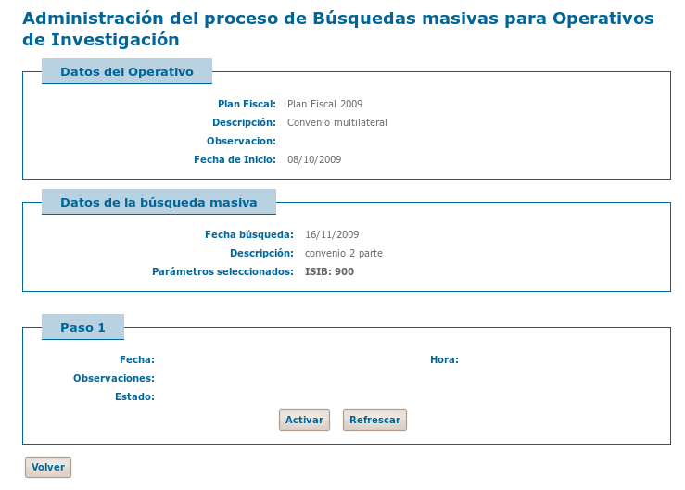

Al presionar activar SIAT pedirá una fecha y hora en la que realizar la búsqueda, colocando por defecto los valores actuales.
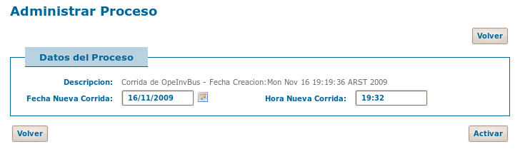
Al presionar Activar, SIAT cambiará la corrida a "En espera de Comenzar", una vez que se empiece a ejecutar cambiará a "Procesando" y finalizará en estado "Procesado con éxito".
Como resultado del proceso quedarán incluidos todos los contribuyentes que cumplieron los criterios de búsqueda seleccionados en estado "Seleccionado" y asociados al proceso de búsqueda que los seleccionó.

Asignar Actas de Inicio
Mediante el ingreso de filtros definidos en la pantalla esta opción permite asignar o reasignar contribuyentes cuyo estado es "A Visitar" o "Asignado a Investigador".
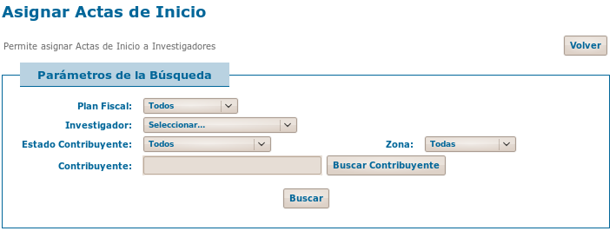
Desde esta pantalla podremos seleccionar o cambiar la asignación de investigadores e imprimir la hoja de ruta con el mapa indicando los puntos de visita.
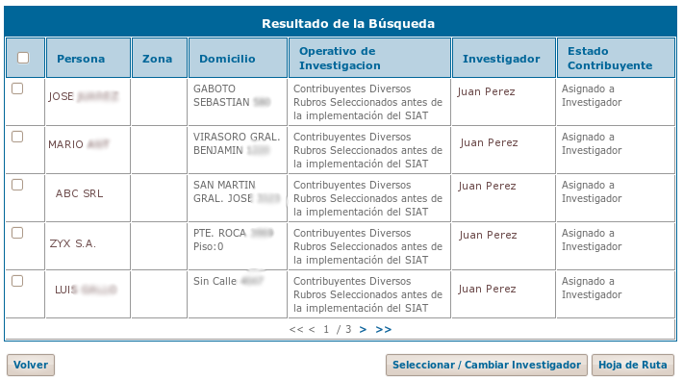
Para realizar las acciones deberemos seleccionar los contribuyentes y presionar el botón de la acción.

Seleccionar o cambiar Investigador:
Desde esta opción se podrá asignar un investigador y la fecha de visita a un contribuyente incluido en un operativo.
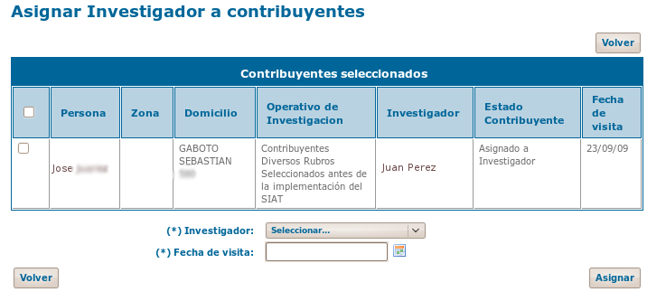

Para realizar la asignación debemos chequear los contribuyentes (esto permite ir asignando diferentes investigadores o fechas de visita de la selección inicial), seleccionar un investigador y una fecha de visita. Para terminar la asignación presionar el botón Asignar.
Nota: los investigadores no podrán visualizar los contribuyentes que le fueran asignados a futuro.
Hoja de ruta:
Seleccionando previamente los contribuyentes a imprimir el sistema mostrará en pantalla el detalle de la selección, presionando los botones correspondientes se podrá imprimir el mapa y la hoja de ruta.
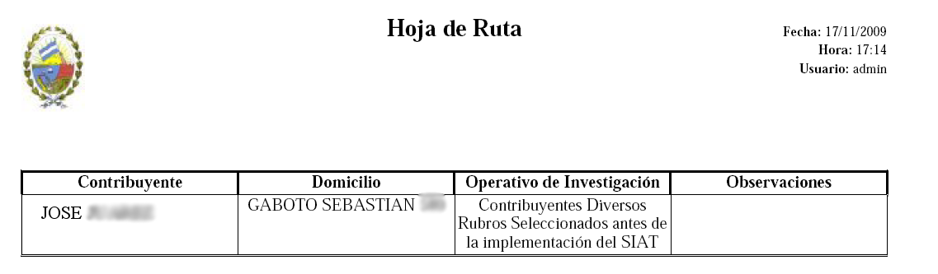
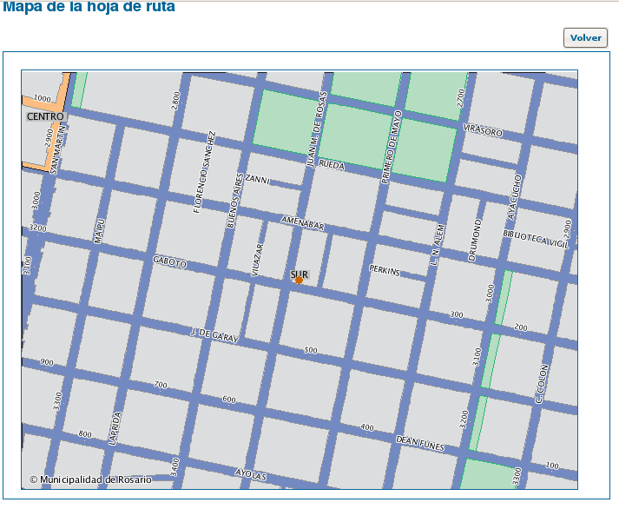

Administrar Actas
Permite la administración de las actas. Al ingresar a la opción se mostrará la siguiente pantalla de búsqueda, si el usuario es investigador SIAT solo permitirá visualizar las actas que estén asignadas a dicho investigador.
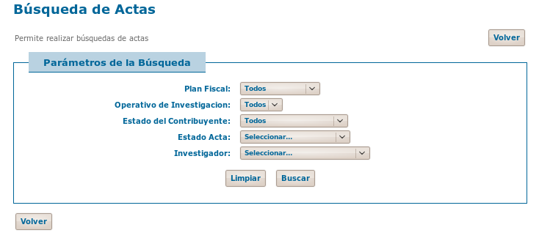
Una vez que se seleccionen los filtros de búsqueda deseados y se procese la misma presionando el botón "Buscar" se mostrará el área de resultados con las opciones ver contribuyente y Acta:
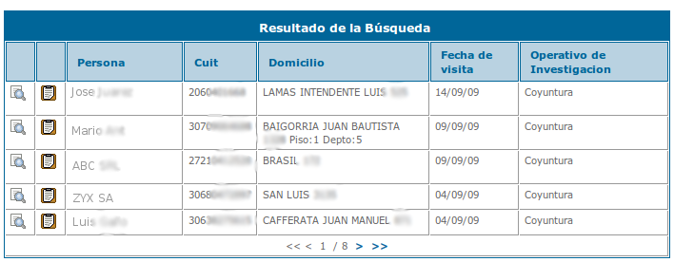

Ver Contribuyente:
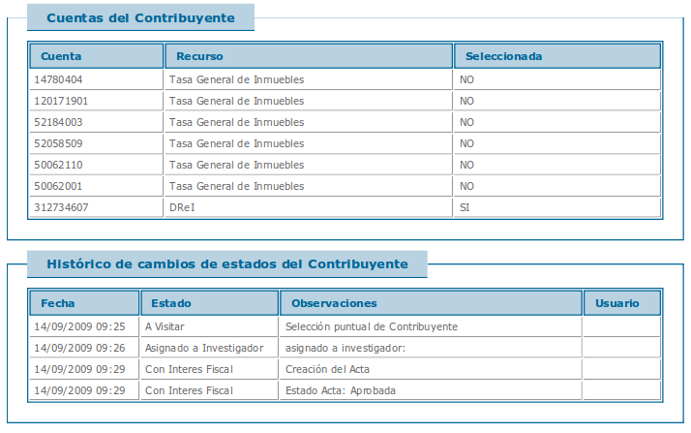
Desde esta opción se podrán visualizar los datos del contribuyente y su ciclo de vida dentro del operativo:

Acta:
En esta opción se podrá registrar y modificar las actas de los contribuyentes
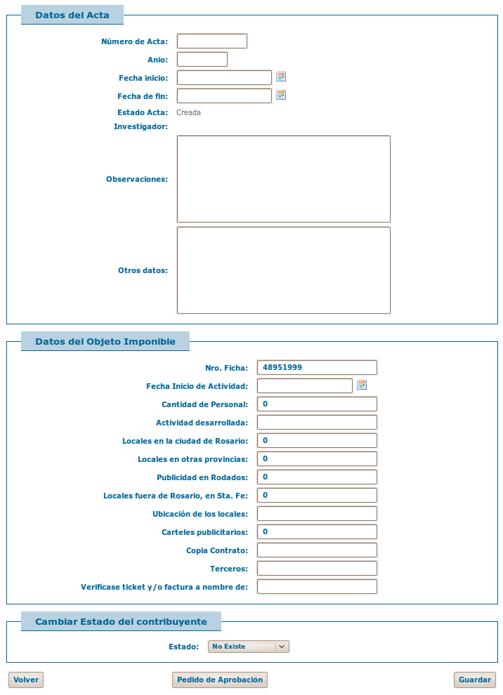
Cada acta tendrá asignado un estado, éste podrá seleccionarse dentro de los existentes en el combo estado y se dispondrá de las opciones Guardar y Pedir Aprobación.

Aprobación de Actas
Ingresando los filtros de búsquedas que aparecen en pantalla se deberá buscar las actas a aprobar.
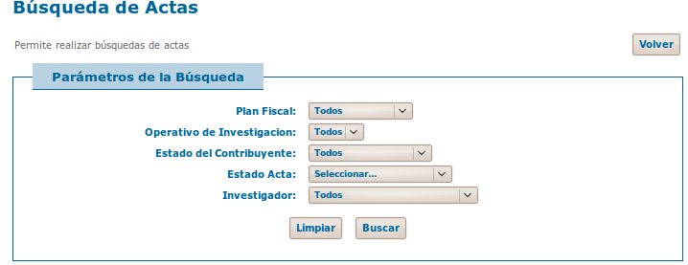
Al presionar Buscar el sistema recuperará aquellas actas ya aprobadas o pendientes de aprobación:
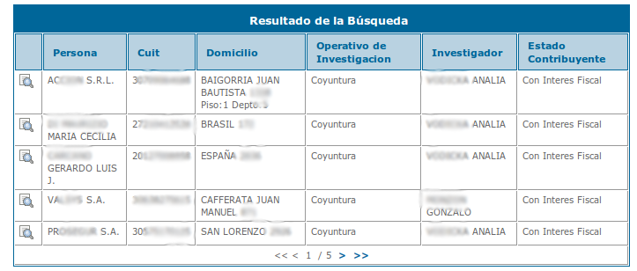

Para seleccionar y modificar el estado de una aprobación o de un contribuyente se deberá hacer click en el icono con forma de lupa.
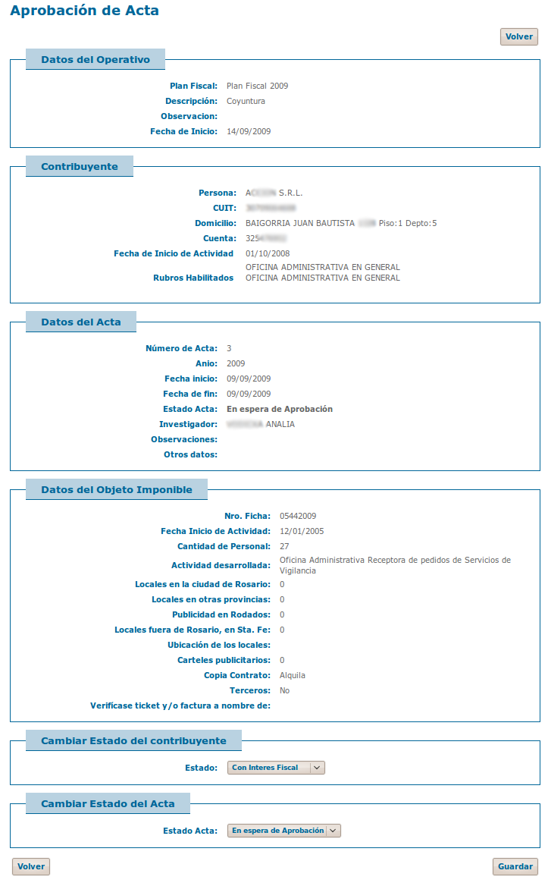

Se podrá modificar el estado del contribuyente (con interés fiscal, sin interés fiscal, con interés a futuro) y el estado del acta (aprobada, revisión).

Administrar Orden de Control
Desde la opción de menú Estrategia Fiscal > Investigación > Administrar Orden de Control se accede a una pantalla de búsqueda de órdenes ya emitidas.
Al presionar el botón Buscar SIAT mostrará las órdenes que cumplan con los criterios de búsqueda ingresados.
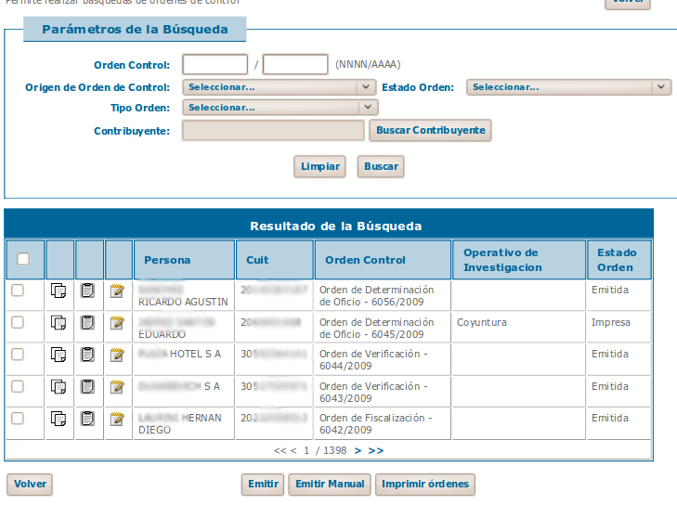
Liquidación por Contribuyente:
Haciendo click en el icono de liquidación de una orden de control accedemos al detalle de Liquidación por Contribuyente del relacionado a dicha orden.
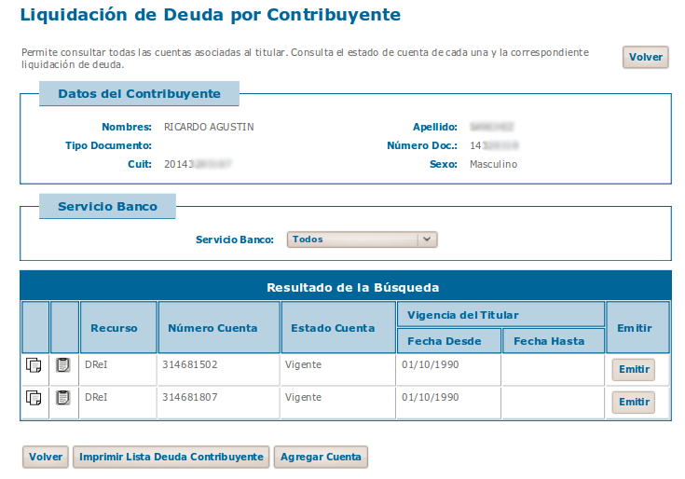

Estado de Cuenta:
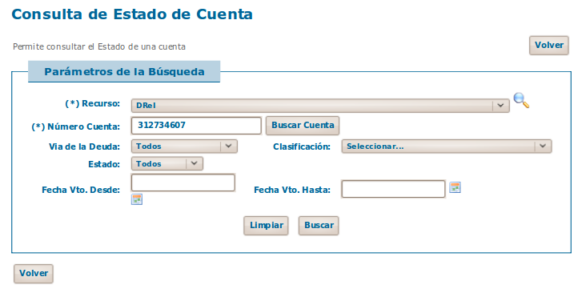
Ingresando por el icono Estado de Cuenta de la búsqueda de Orden de Control se accede a la consulta de estado de cuenta del contribuyente:

Modificar Orden de Control:
Permite modificar el tipo de orden, el tipo de períodos a incluir en la fiscalización y el estado, siempre y cuando la orden de control no se encuentre asignada a un inspector de Fiscalización
Tributaria.
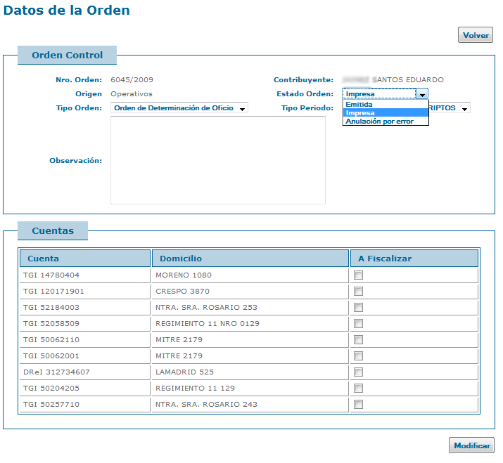

También podremos agregar y modificar las observaciones que serán impresas en la orden como también seleccionar cuáles cuentas deben ser sujetas en la fiscalización.
Imprimir Orden de Control:
Para imprimir una orden primero deberemos seleccionarla en la pantalla de búsqueda y luego presionar el botón Imprimir Ordenes.
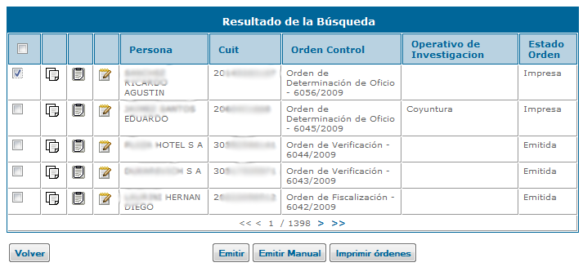
SIAT abrirá una pantalla conteniendo un archivo PDF con las órdenes seleccionadas.

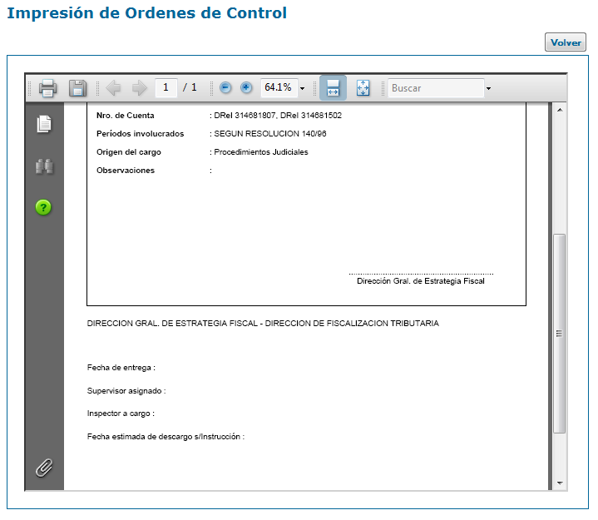

Emitir Orden de Control:
Se deberá ingresar a esta opción cuando se desee emitir una orden a un contribuyente incluido en un operativo de control.
Primero deberemos buscar el contribuyente deseado ingresando los filtros de plan fiscal y operativo de control:
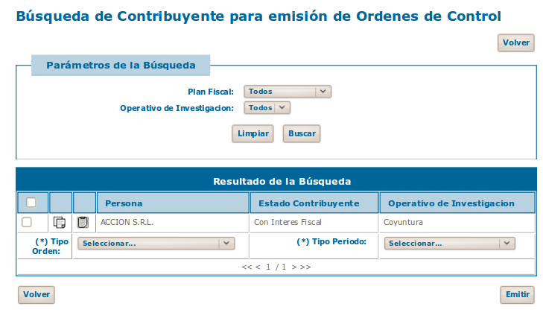

Al presionar Buscar SIAT obtendrá los contribuyentes con resolución “Con Interés Fiscal” que posean aprobación.
Una vez realizada la búsqueda se deberán seleccionar los contribuyentes a los que emitiremos la orden, seleccionar de los combos el tipo de orden (Fiscalización, Verificación u ODO) y el tipo de período a incluir.

Al presionar Emitir SIAT creará las órdenes según los datos ingresados y les asignará un número secuencial.

Emitir Orden de Control Manual:
Se deberá ingresar a esta opción cuando se desee emitir una orden a un contribuyente no proveniente en un operativo de control
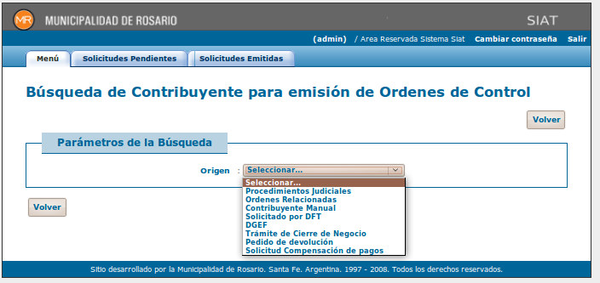
En primer lugar deberemos seleccionar el origen de la emisión de la orden de control, dependiendo de la selección se pedirán distintos datos.

Origen Orden por Procedimiento Judicial:
En este caso se solicitarán los datos del procedimiento

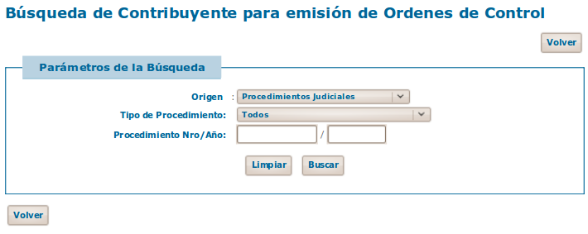
Podrá realizarse la búsqueda según tipo de Procedimiento o número y año.

Para emitir la orden seleccionar el contribuyente, tipo de orden, tipo de período y presionar el botón emitir.
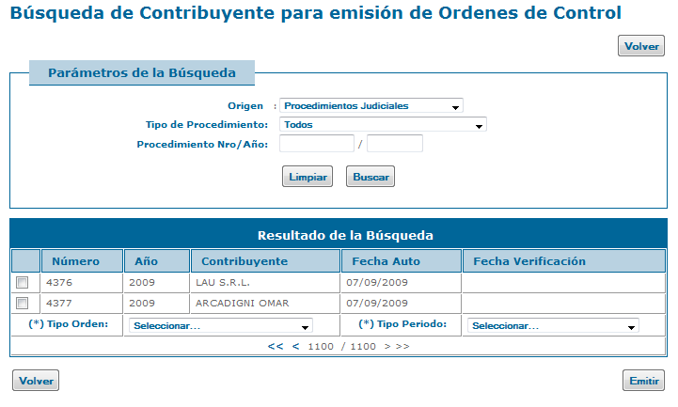

Ordenes Relacionadas:
En este caso se pedirán los datos para identificar la orden de control origen de la que se intenta emitir:
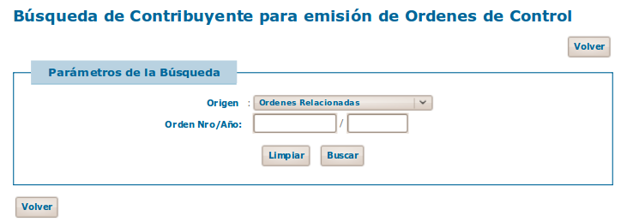

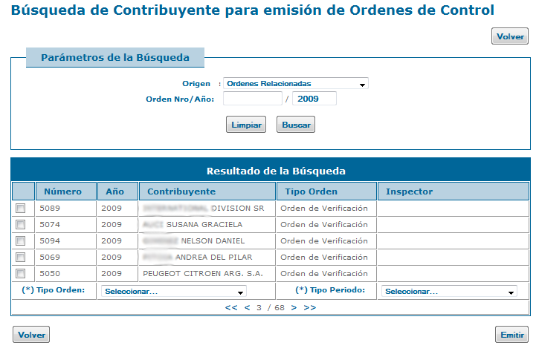
Una vez encontrada la orden de origen deberemos seleccionarla, ingresar tipo de orden, tipo período y presionar Emitir.

Ordenes a Contribuyente puntual:
Cuando se seleccione un origen de orden que esté relacionado con una persona o contribuyente se mostrará el botón Buscar Persona

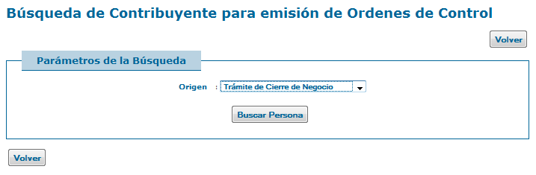

Al presionar el botón se mostrará la siguiente pantalla de búsqueda de personas:
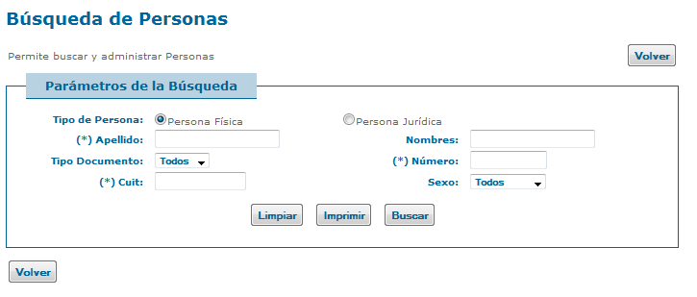
Según el tipo de persona se podrá buscar por distintos filtros
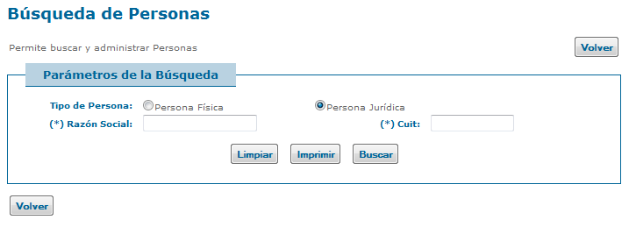
Una vez encontrada la persona la seleccionamos, ingresamos tipo de orden y tipo de período y presionamos Emitir.

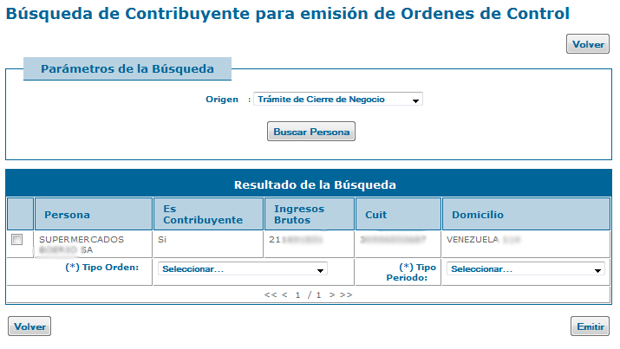

Fiscalización
El submódulo describe los aspectos específicos de la administración de órdenes de control fiscal en Fiscalización Tributaria. En el mismo se encontrará la descripción de las distintas funcionalidades que podrán aplicarse durante todo el ciclo de vida de la Orden de Control.

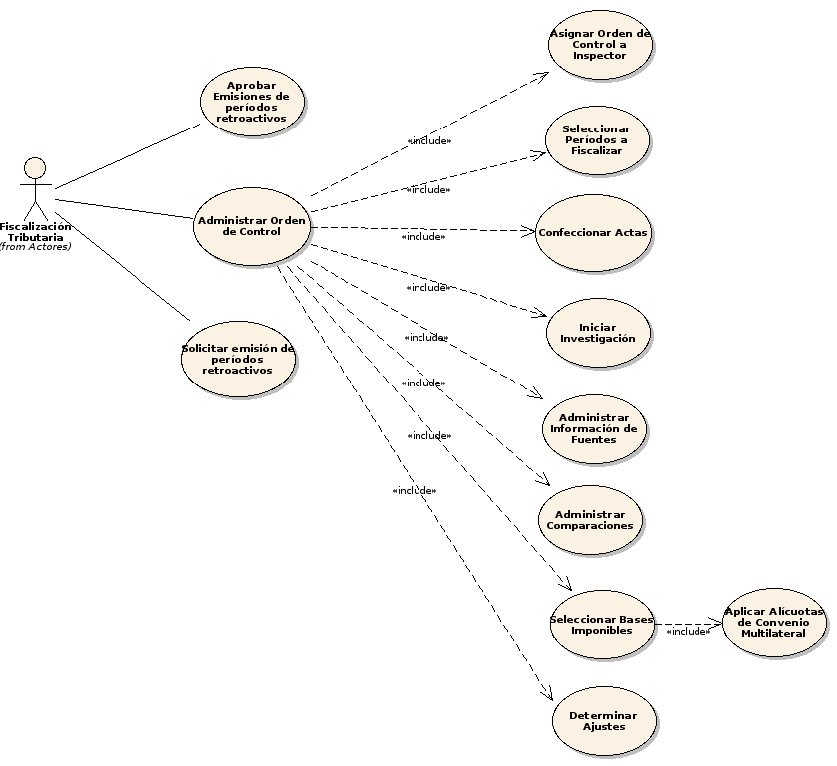

Buscar Orden de Control
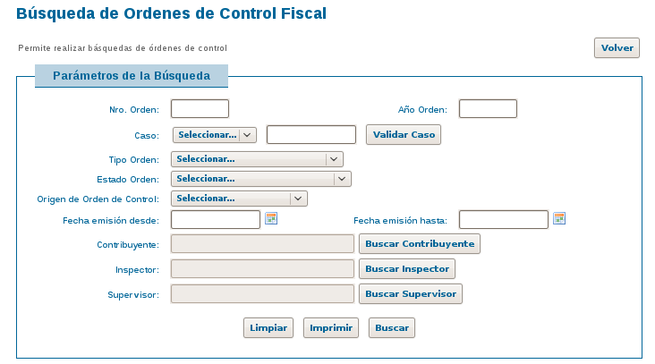
ara acceder a la administración de una orden de control fiscal debemos seguir el menú "Estrategia Fiscal", luego "Fiscalización", "Administrar Orden de Control". Se presentará la siguiente pantalla de búsqueda:

Para realizar la búsqueda no es requerido completar ningún campo, si el usuario es un Inspector, SIAT completará automáticamente el filtro "Inspector" pudiendo éste solo consultar las órdenes que previamente les fueron asignadas.

Al Buscar se muestra en pantalla los resultados con una serie de iconos que realizan diferentes acciones:

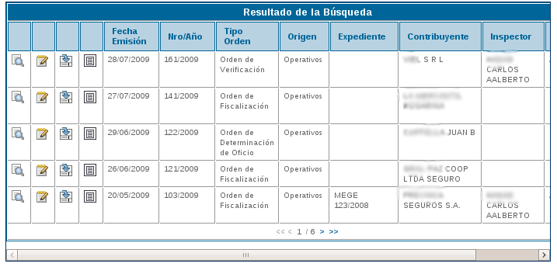

Administrar Orden de Control
Para ingresar a administrar una orden debemos hacer click en el icono

Se mostrará una pantalla con las secciones:

- Datos generales de la Orden:
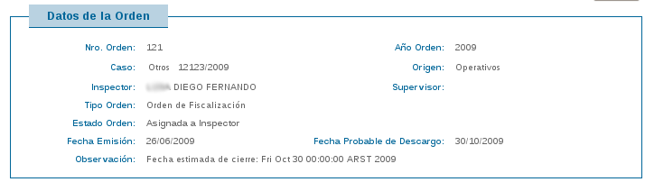
- Datos del Contribuyente:
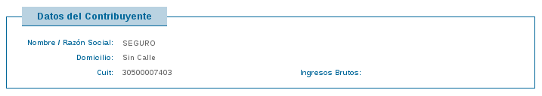
- Cuentas pertenecientes al Contribuyente:
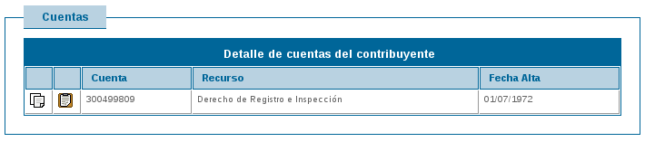
Desde esta sección se puede acceder mediante los iconos a la liquidación de deuda y estado de cuenta de cada cuenta.

- Secciones de trabajo:
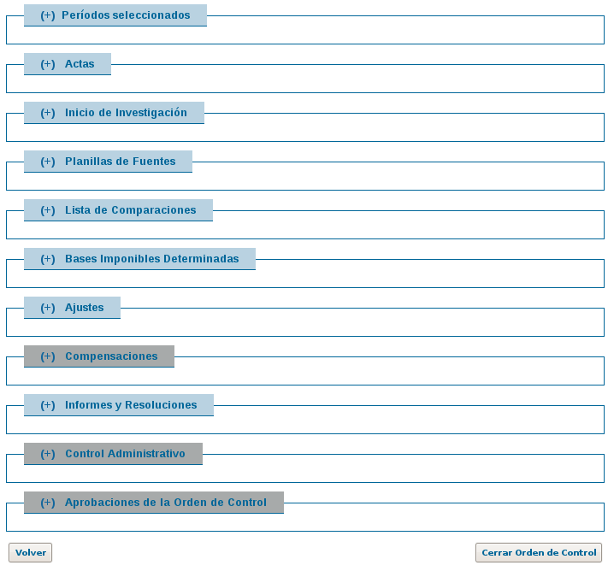
Para acceder a cada sector de la orden se debe hacer click en el símbolo +.

Períodos Seleccionados
En esta sección debemos elegir los períodos de cada cuenta que estarán sujetos a fiscalización. Los períodos aquí seleccionados aparecerán automáticamente en la confección de Acta de Inicio de Procedimiento.
Para elegir períodos presionar el botón "Agregar":
Aparecerá la siguiente pantalla:
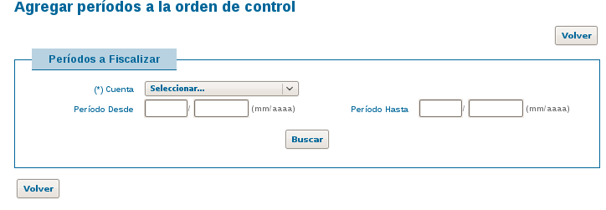
Primero debemos seleccionar la cuenta que vamos a fiscalizar y como opciones podremos completar los períodos desde y hasta para el caso en que queramos restringir la búsqueda.
Al presionar "Buscar" el sistema recuperará la información de los períodos según los filtros ingresados y filtrará también aquellos que ya hayamos ingresado previamente y que se encuentran actualmente incluidos en la fiscalización.
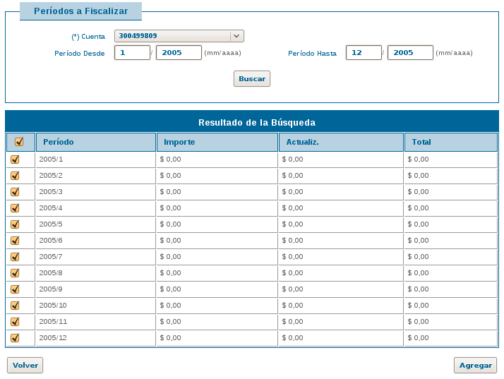
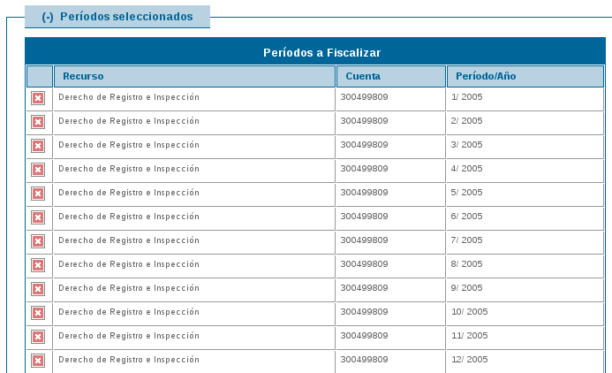
Elegiremos los períodos haciendo click en la casilla de check al principio de cada uno o chequeando la casilla superior que se encuentra en la fila de título chequea automáticamente todos los períodos. Al presionar agregar queda la selección sujeta a fiscalización o verificación.

En la sección "Períodos Seleccionados" veremos la selección incluida y desde aquí podremos eliminar puntualmente cada uno de ellos haciendo click en el botón "Eliminar".

Actas
En esta sección podremos registrar Actas de Inicio, actas de Procedimiento y Requerimientos.
Si presionamos el botón agregar aparecerá la siguiente pantalla:
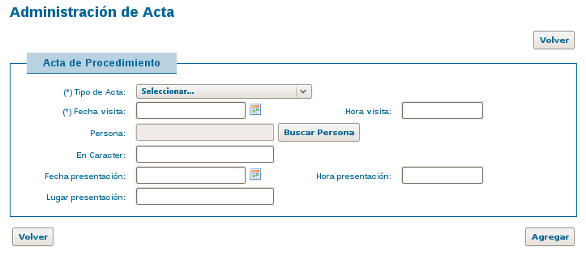
Los datos requeridos para agregar un acta son Tipo de Acta (de las tres previamente descriptas) y fecha de visita, en el caso que se confeccione el acta antes de realizar la visita no debemos cargar ningún dato más y presionar "Agregar", se mostrará un mensaje de operación exitosa y al hacer click en "Continuar" nos mostrará la pantalla de selección de información a requerir. El acta asumirá un número secuencial dentro de la orden de control.
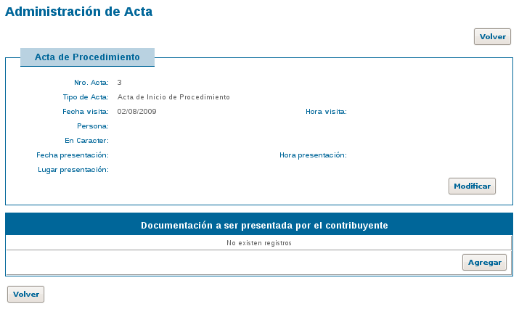

Al presionar "Agregar" se mostrarán los tipos de documentación previamente cargados en el sistema para selección:
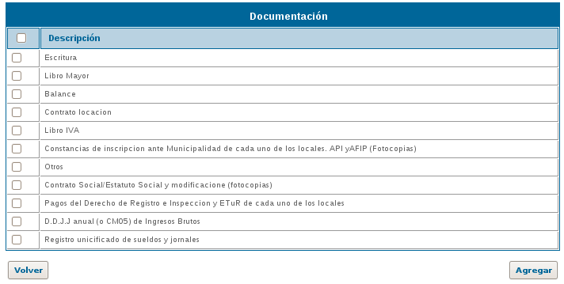
En esta pantalla podemos elegir individualmente cada Documentación a requerir chequeando cada casilla o tildando la casilla superior nos permite seleccionar todo. Para terminar pulsar el botón "agregar".
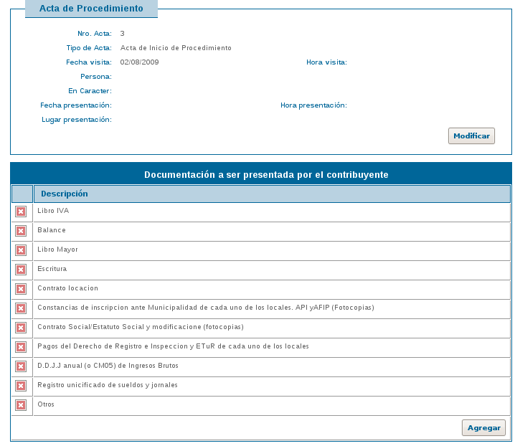
Ahora se nos muestra toda la documentación seleccionada con el icono eliminar al inicio de cada fila, allí podremos quitar alguna documentación que hayamos incluido por error, y seguiremos pudiendo agregar otras desde el botón inferior.
Una vez que terminamos de seleccionar la documentación volvemos a la orden de control.
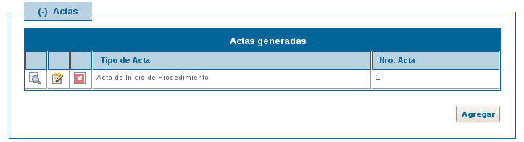
Con cada icono podremos ver, modificar o eliminar un acta. La impresión se puede realizar desde la opción "Ver" acta.

La operatoria es la misma en el caso de agregar un Acta de Requerimiento.
En el caso de creación de un Acta de Procedimiento, el sistema nos permitirá ver la información ya requerida (tanto de Actas de Inicio como por Requerimiento) y nos permitirá chequear aquella documentación que entrega el Contribuyente permitiendo llevar un control de la documentación pendiente.
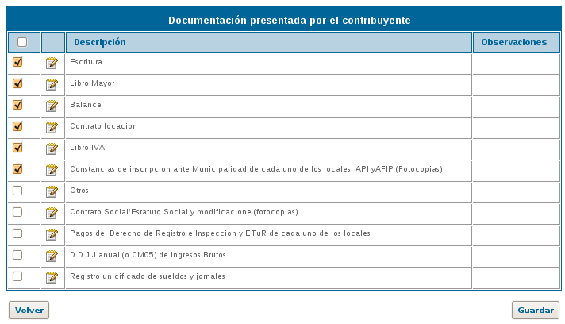
Igual que en el Acta de Inicio se puede imprimir esta acta desde la opción "Ver".

Inicio de Investigación

Esta área sirve para ingresar una descripción sobre metodologías de trabajos, observaciones, etc.
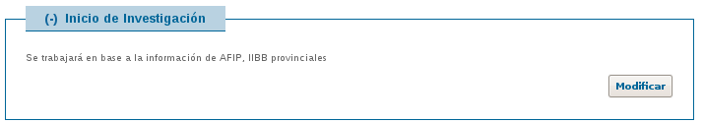

Planillas de Fuentes

En esta sección se deberá ingresar los datos aportados por el contribuyente. En base a estas planillas luego se podrán realizar Comparaciones y seleccionar Bases Imponibles.
Para crear una Planilla presionamos "Agregar".
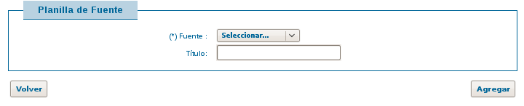
En pantalla pedirá un tipo de Fuente, estas fuentes están precargadas como configuración del sistema y en cualquier momento se pueden agregar o quitar, y un título. El título será tomado por el sistema para referenciar de ahora en más la planilla, por lo tanto este debe ser conciso en cuanto a su contenido para no generar confusiones a futuro.
Al presionar "Agregar" podremos ingresar Conceptos, estos conceptos son el equivalente a los títulos de las columnas de una planilla de cálculo estándar.
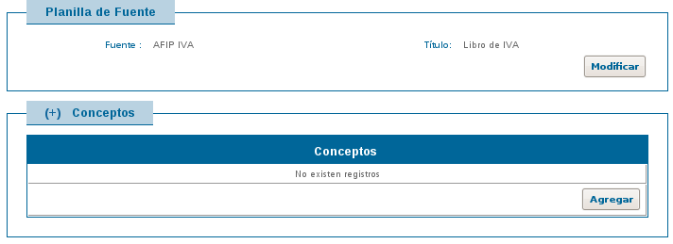

Al agregar un concepto se debe ingresar:
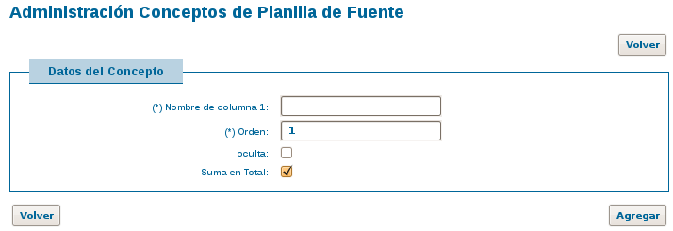
El nombre de la columna y el número de orden (este ya es colocado por defecto por SIAT).
Cada planilla tiene un total, por defecto al agregar una columna la opción suma en total está chequeada, si se quita el check no sumará en dicho total.
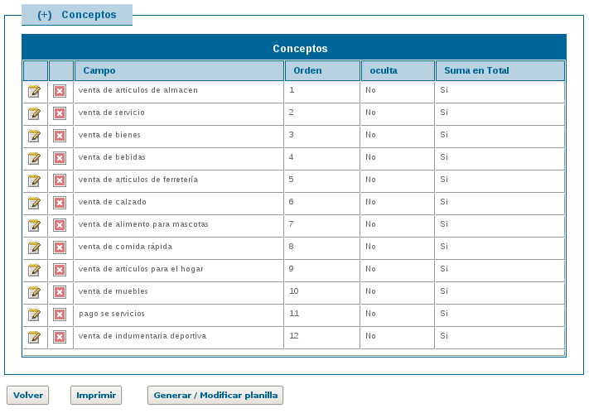

Una vez ingresados todos los conceptos (el máximo de conceptos a ingresar son doce) debemos presionar el botón "Generar / Modificar planilla".

El sistema generará una grilla conteniendo las columnas ingresadas como conceptos, y filas con los períodos seleccionados previamente. Estos períodos podrán modificarse tanto desde el ícono Eliminar o agregar desde el botón Agregar.
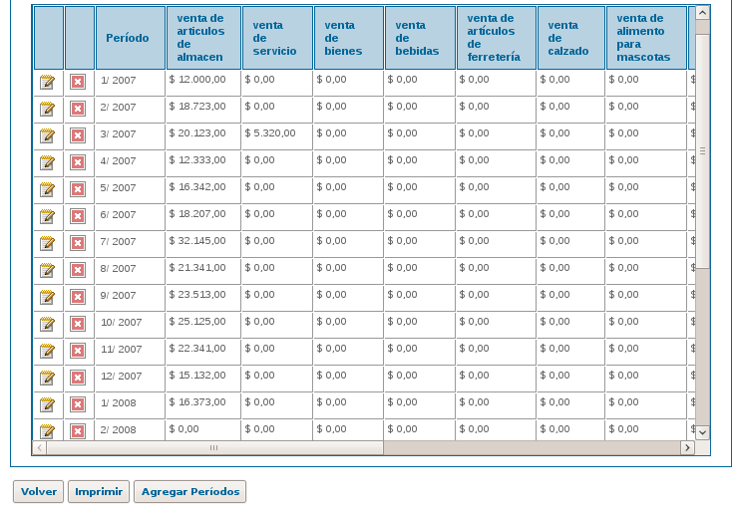
Para modificar una fila debemos presionar el icono Modificar .
La fila aparecerá ahora editable y en lugar del icono Modificar se mostrará el icono Guardar.
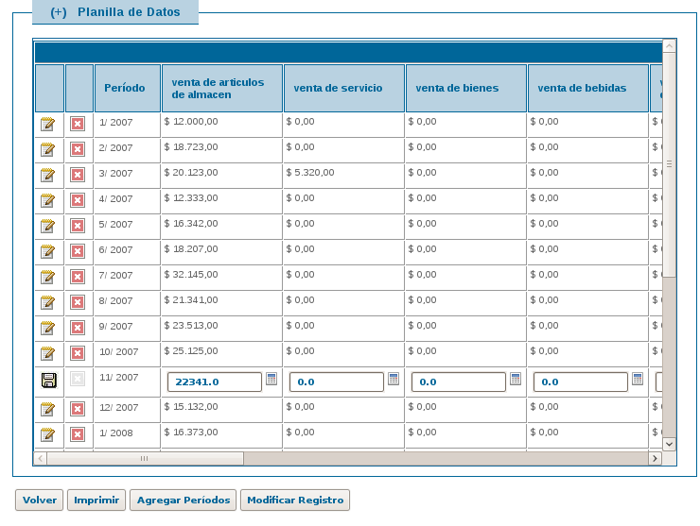
Al lado de cada celda también aparece el dibujo de una calculadora, al hacer click en esta se abrirá una calculadora para realizar operaciones aritméticas, una vez realizada la operación debemos apretar la tecla "Enter" del teclado para volcar el resultado al campo de edición.

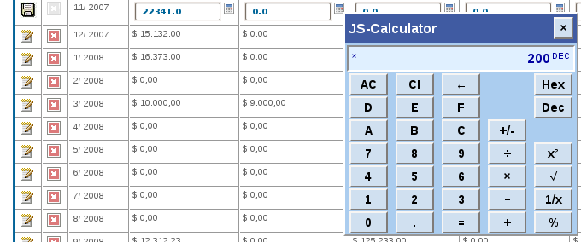
Nota: Para guardar un registro que se encuentra en modo edición podemos hacer click tanto en el icono que se encuentra al comienzo del registro, como presionando en el botón "Modificar Registro" que se encuentra en la parte inferior de la tabla.
En la sección principal de las planillas de fuentes podremos eliminar una planilla o ingresar a modificar los datos, estas acciones se podrán acceder a través de los iconos respectivos a cada planilla:

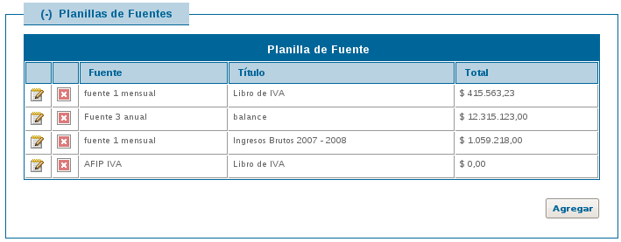

Nota: Si ya se ha realizado alguna comparación basada en determinada planilla y procedemos a modificarla, los cambios no se verán reflejados en la comparación. Para más datos referirse a la sección siguiente de "Comparaciones".

Comparaciones

En esta sección podremos realizar comparaciones entre distintas planillas de datos, y con distintos entornos de fechas.
Para agregar una nueva debemos presionar el botón "Agregar" de la sección Comparaciones.
Se nos pedirá una Descripción, donde podremos registrar la comparación bajo un título, y presionar agregar. Luego de la pantalla de Procesado con éxito aparecerá la siguiente:
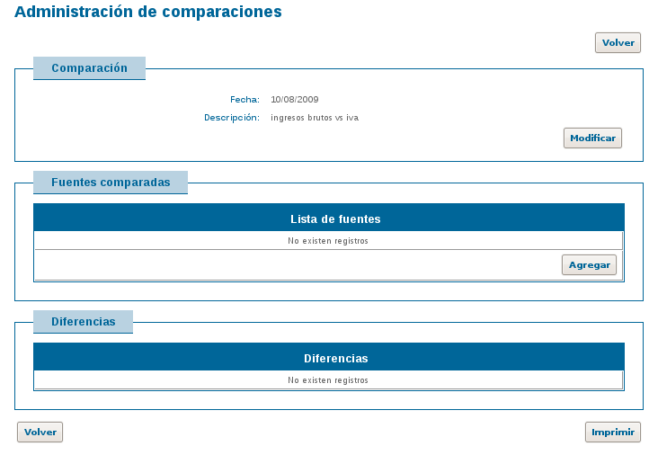
En la sección "Fuentes comparadas" podremos ingresar dos o más fuentes sobre las que generaremos las distintas comparaciones. Al agregar cada una de ellas se nos pedirá el entorno de períodos que utilizará el sistema para realizar los cálculos:
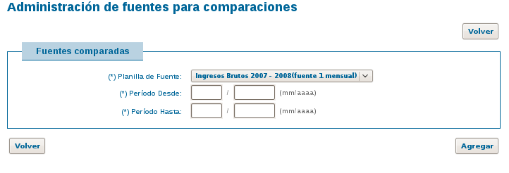
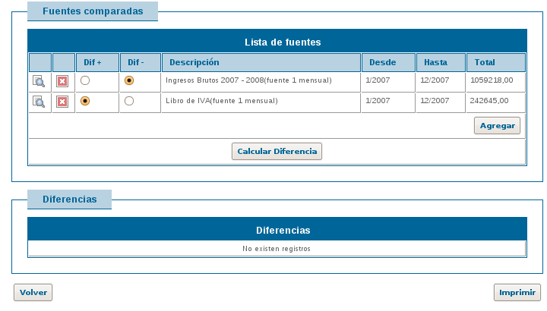
Una vez ingresadas las fuentes debemos seleccionar la manera en que se debe calcular la diferencia
Para que SIAT realice el cálculo debemos presionar el botón "Calcular Diferencia".
Si ambas fuentes son mensuales, además de realizar la diferencia global se mostrará también el detalle mensual tal como se muestra en el ejemplo.
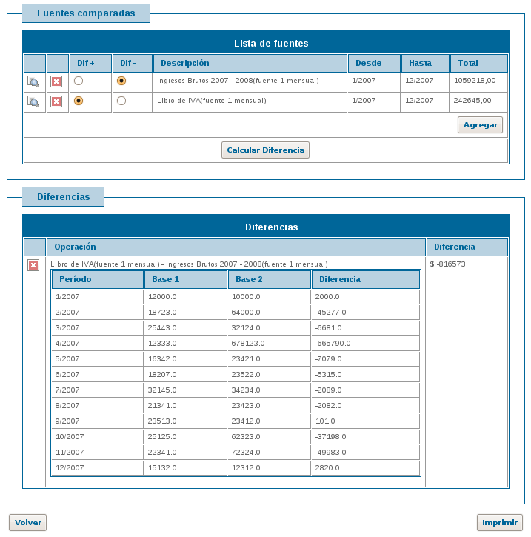
Una vez cargada una comparación, esta puede ser modificada o eliminada (si no está seleccionada como base imponible) desde la sección de Comparaciones en Administrar Orden de Control.
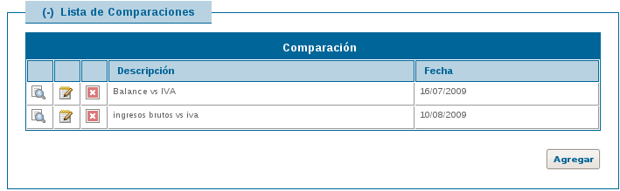

Bases Imponibles

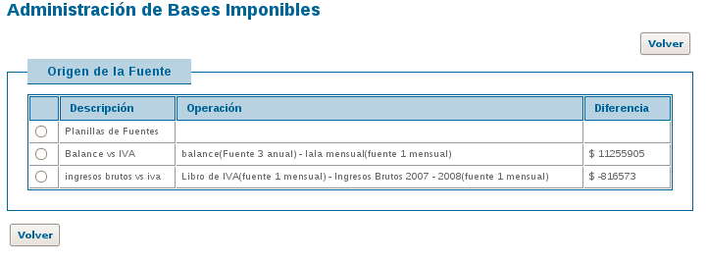
Haciendo click en el botón Agregar de la sección "Bases Imponibles" SIAT consultará el origen de la base imponible, para ello listará las distintas comparaciones realizadas y la opción planilla de Fuentes.
Al seleccionar una de las opciones en la parte inferior de la pantalla se mostrará el detalle.
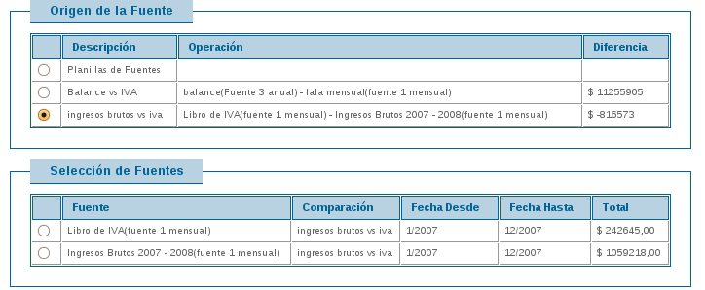
Si seleccionamos como origen Planillas de Fuentes, en el recuadro Selección de Fuentes aparecerán todas las fuentes cargadas, y si seleccionamos una comparación se mostrarán las dos fuentes comparadas.
Cuando seleccionemos una fuente, SIAT nos pedirá que ingresemos los períodos de vigencia para la misma
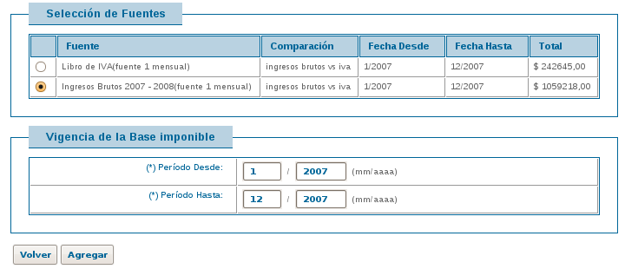
Si la selección se realiza sobre una comparación se autocompletarán los períodos por defecto al rango de definido en la comparación, no obstante estos pueden ser modificados.
Al dar click en el botón "Agregar" incluimos la fuente seleccionada como base imponible dentro del rango definido para la determinación de ajustes.
Desde la sección Bases Imponibles de Administrar Orden de Control podremos:
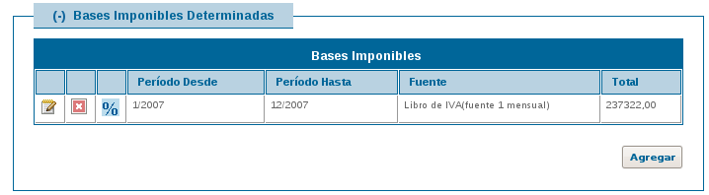
Cargar ajustes a la base, eliminarla (si aún no se han creado determinaciones de ajustes) y cargar alícuotas de Convenio Multilateral
Al realizar click en el icono "Cargar Ajustes" se mostrará la siguiente pantalla:
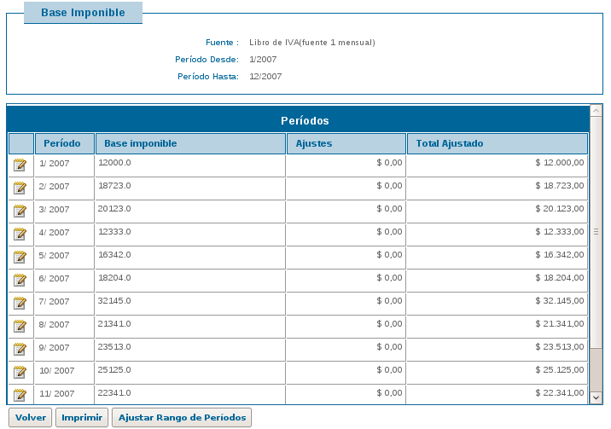
Para realizar ajustes tenemos dos opciones, ajustar individualmente cada ajuste mediante el icono o ajustando por rangos de períodos.

Para ajustar individualmente SIAT mostrará la siguiente pantalla:
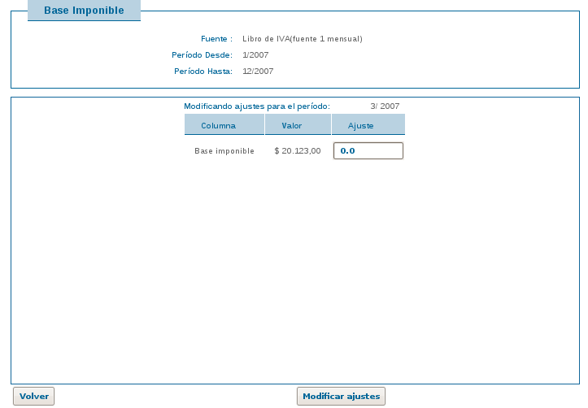
En caso de que la fuente posea más de un concepto se mostrarán uno debajo de otro permitiendo así realizar ajustes para distintas actividades. Para finalizar se debe presionar el botón "Modificar Ajustes".
Para ajustar un rango de períodos deberemos ingresar los datos en la siguiente pantalla:
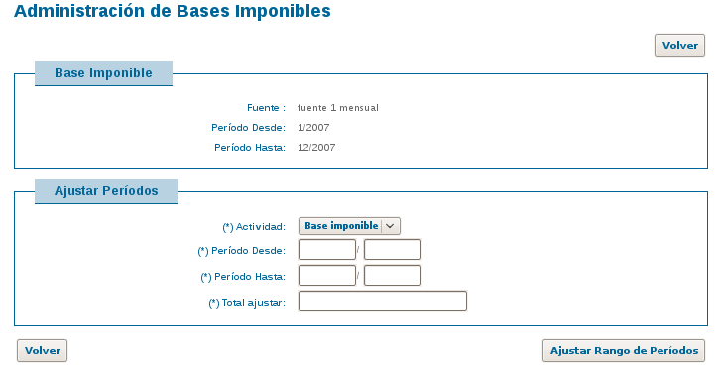
En el combo Actividad se mostrarán todos los conceptos cargados en la planilla de fuente de datos, deberemos ingresar un período desde y hasta el total a ajustar en la actividad seleccionada.
Al presionar el botón "Ajustar Rango de Períodos" SIAT aplicará el ajuste de manera proporcional entre los rangos seleccionados en función a la base imponible calculada para cada período.
Nota: los ajustes se ingresan totalizados, es decir que si existe un ajuste previo de valor 10 y luego quiero ajustar 20 más, se debe ingresar 30 (el total) por lo tanto se aconseja que siempre que haya que aplicar ajustes por rangos, se carguen primero éstos y luego los individuales totalizados, de lo contrario el ajuste por rango pisa el valor cargado anteriormente.

Carga de Alícuotas de Convenio Multilateral

Se presentarán en pantalla los períodos definidos para la base imponible y podremos definir rangos de afectación de diferentes coeficientes para Santa Fe y Rosario
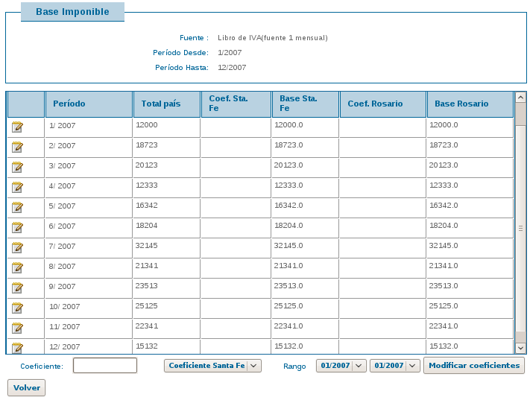
Deberemos ingresar un coeficiente, seleccionar del combo si lo queremos aplicar a Santa Fe o Rosario y el rango de períodos, al presionar "Modificar coeficientes" se actualizará cada período según lo seleccionado.
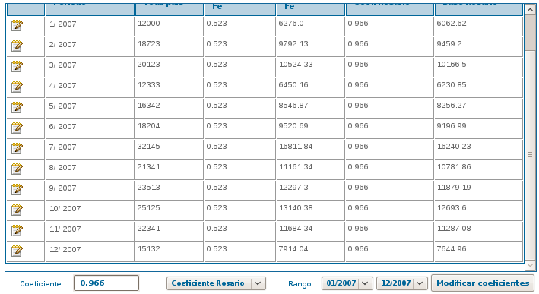

Determinar Ajustes

Al agregar una determinación de ajuste se necesita seleccionar la cuenta y presionar "Agregar". Al hacerlo SIAT verificará que existan bases imponibles seleccionadas para todos los períodos a fiscalizar de la cuenta, si falla la validación se mostrará un mensaje de error.
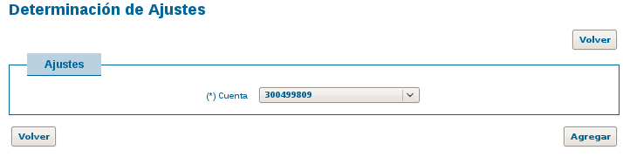
Si se cumple la validación SIAT obtendrá automáticamente los pagos y retenciones asentadas para cada período y mostrará la siguiente grilla conteniendo los períodos seleccionados como períodos a fiscalizar de la orden.

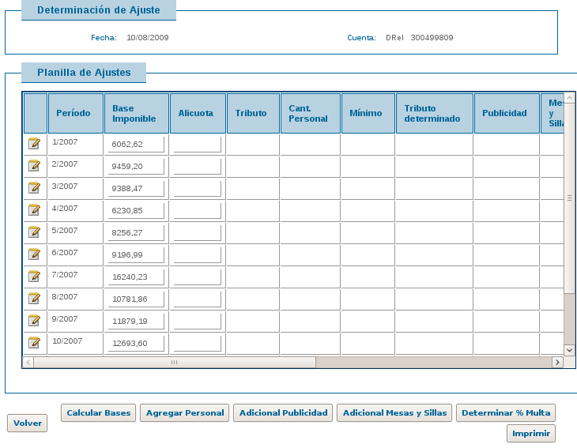

El primer paso es ingresar a la opción "Calcular Bases", aquí se mostrarán las columnas (actividades) que posee la fuente seleccionada como base imponible.
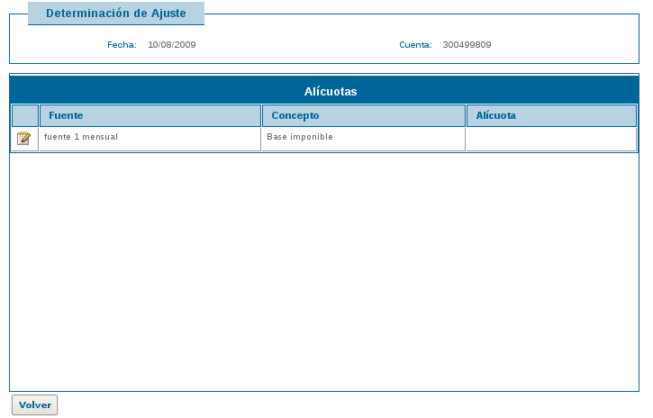
Ingresando en la opción Modificar podremos definir vigencias de diferentes alícuotas en caso de corresponder.
Se mostrará el histórico si ya se hubiera ingresado algún valor.
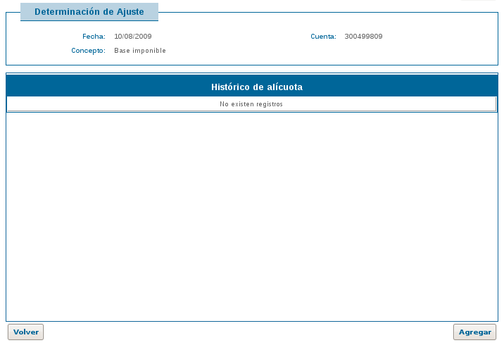
Desde el botón "Agregar" podremos ingresar una nueva alícuota o cantidades para poder determinar el tributo.
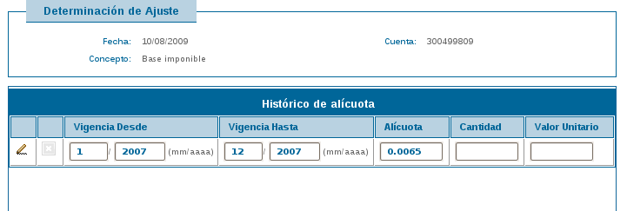
Al volver a la pantalla de determinación de ajustes, aparecerá ya completo el campo tributo siempre y cuando se hayan cargado las alícuotas de todas las actividades.
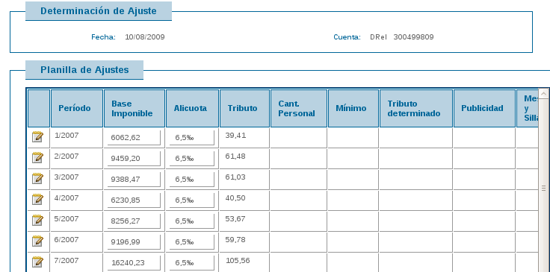
Nota: como estándar de SIAT está definido que toda carga de porcentajes se realiza con decimales.

Carga de Personal
La carga de personal se realiza por rangos desde la pantalla de determinación de deuda:
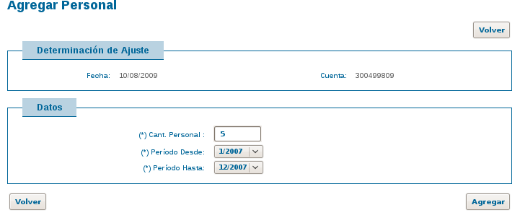
Deberemos ingresar la cantidad de personal y el período de vigencia.
Al presionar el botón "Agregar" SIAT obtendrá los mínimos vigentes a cada período y actualizará los valores de la planilla de determinación de ajustes.
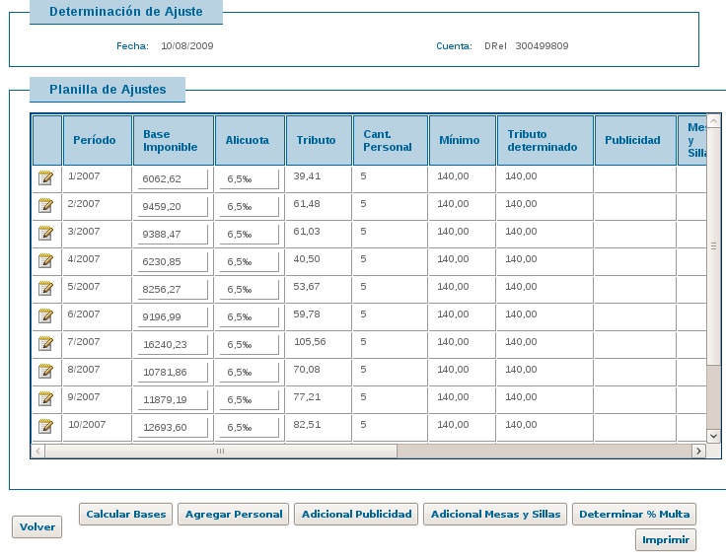
Adicional Publicidad:
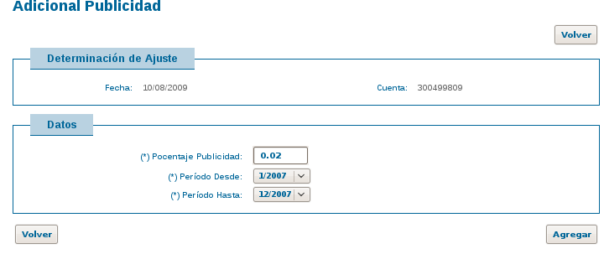
Se deberá ingresar el porcentaje y la vigencia del mismo. Si ya hubiera algún valor ingresado para los períodos que vamos a procesar, los mismos serán pisados por el nuevo valor.
Adicional Mesas y Sillas:
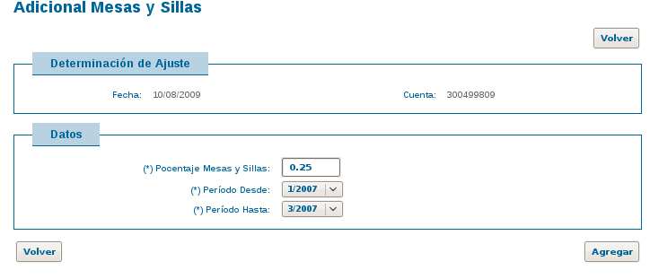
Deberemos ingresar el porcentaje y el período de aplicación. Al presionar Agregar se actualizará la planilla de determinación de ajustes con los valores ingresados.

Determinar Porcentaje de Multa:
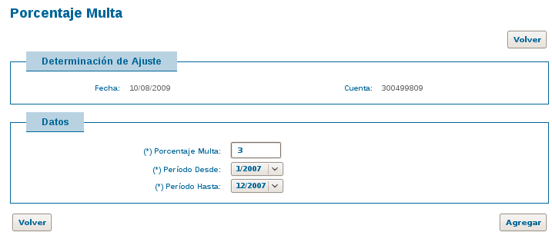
Ingresamos el porcentaje y los períodos de aplicación, al presionar "Agregar" quedan incorporados a la planilla de ajuste, aunque no afecta al cálculo de los mismos.

Imprimir Apaisada
Esta opción está disponible en la planilla de Determinación de Ajustes, pudiendo ingresar a través del botón "Imprimir" (imprime tanto positivos como negativos) o "Imprimir a Favor" (solo ajustes positivos).
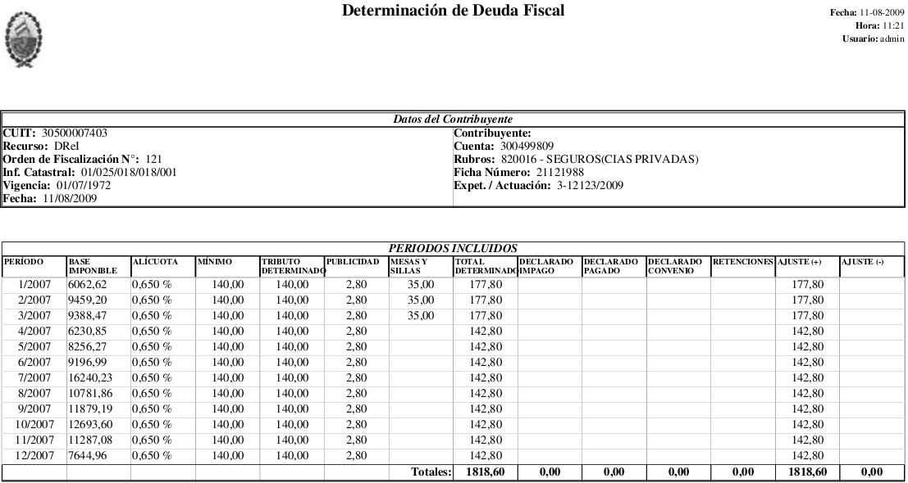

Informes y Resoluciones
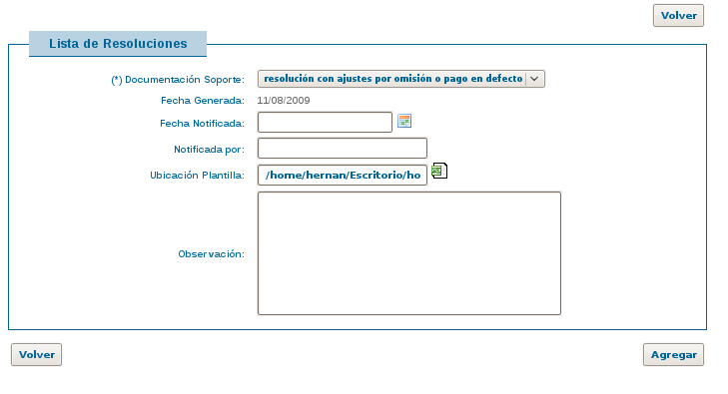
Para agregar un nuevo informe o resolución presionamos Agregar.
Deberemos seleccionar un tipo de documentación que se encuentra previamente cargado, al seleccionarlo se completará la ubicación de la plantilla si esta fue definida en la documentación. Si hacemos click en el icono de archivo aparecerá una casilla de mensaje pidiendo donde guardar el archivo, también podrá cambiarse su nombre. En el campo observación se podrá registrar la ubicación y nombre del archivo guardado para saber en el futuro como referenciarlo.

Control Administrativo
Para enviar la orden a Control Administrativo el inspector tendrá la opción mediante un botón en el final de la pantalla de administración de la orden de control.
La Mesa de Control tendrá la posibilidad de enviar a revisión una orden o enviarla a aprobación de la dirección.
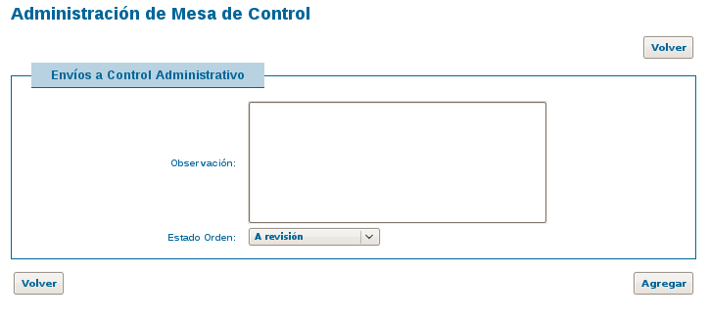
Se deberá seleccionar un estado de la orden entre revisión o espera de aprobación, y se puede cargar alguna observación.

Aprobaciones de la Orden de Control
Cuando un envío a Control Administrativa pasa a estado "En espera de Aprobación" pasa a la sección de Aprobaciones.
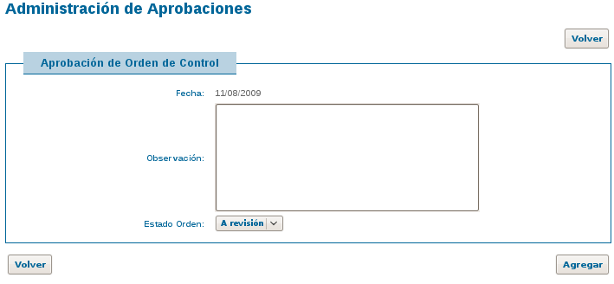
En esta instancia podrá cambiarse el estado de la Orden a "Aprobada" o volverla a "Revisión".

Cerrar Orden de Control
Mediante el botón situado en la parte inferior de Administrar Orden de Control, los usuarios que posean el permiso podrán cerrar la orden.

Glosario

